Uppföljning av samverkan vårdcentral och SÄBO/korttidsvård

1.1. Vilken vårdcentral avser uppföljningen?
 | 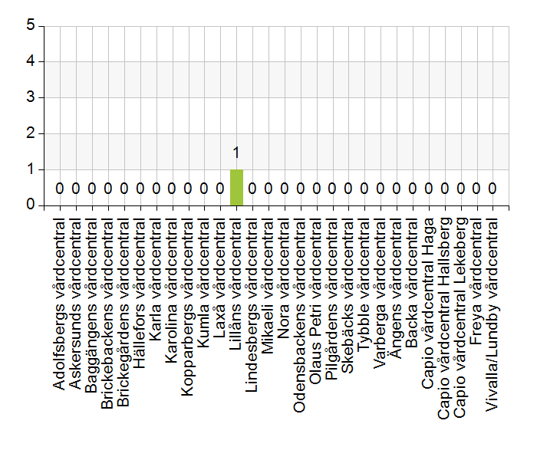
  Namn | Antal | %
  Adolfsbergs vårdcentral | 0 | 0
  Askersunds vårdcentral | 0 | 0
  Baggängens vårdcentral | 0 | 0
  Brickebackens vårdcentral | 0 | 0
  Brickegårdens vårdcentral | 0 | 0
  Hällefors vårdcentral | 0 | 0
  Karla vårdcentral | 0 | 0
  Karolina vårdcentral | 0 | 0
  Kopparbergs vårdcentral | 0 | 0
  Kumla vårdcentral | 0 | 0
  Laxå vårdcentral | 0 | 0
  Lillåns vårdcentral | 1 | 100
  Lindesbergs vårdcentral | 0 | 0
  Mikaeli vårdcentral | 0 | 0
  Nora vårdcentral | 0 | 0
  Odensbackens vårdcentral | 0 | 0
  Olaus Petri vårdcentral | 0 | 0
  Pilgårdens vårdcentral | 0 | 0
  Skebäcks vårdcentral | 0 | 0
  Tybble vårdcentral | 0 | 0
  Varberga vårdcentral | 0 | 0
  Ängens vårdcentral | 0 | 0
  Backa vårdcentral | 0 | 0
  Capio vårdcentral Haga | 0 | 0
  Capio vårdcentral Hallsberg | 0 | 0
  Capio vårdcentral Lekeberg | 0 | 0
  Freya vårdcentral | 0 | 0
  Vivalla/Lundby vårdcentral | 0 | 0
  Total | 1 | 100
  Svarsfrekvens
  100% (1/1)

1.2. Deltagare på mötet från vårdcentral
 | 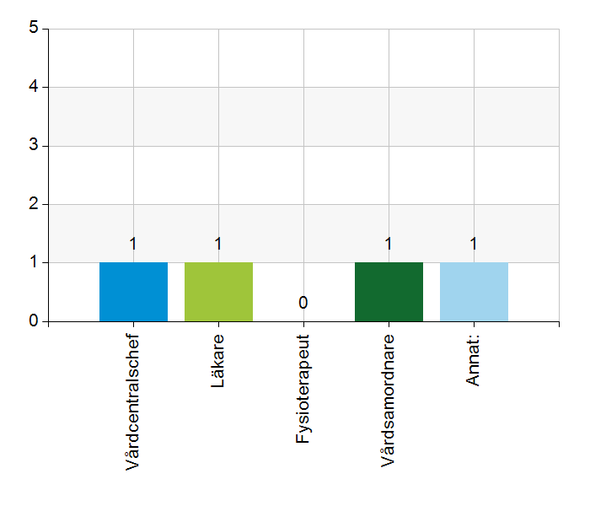
  Namn | Antal | %
  Vårdcentralschef | 1 | 100
  Läkare | 1 | 100
  Fysioterapeut | 0 | 0
  Vårdsamordnare | 1 | 100
  Annat: | 1 | 100
  Total | 4 | 400
  Svarsfrekvens
  100% (1/1)

Annat:
Biträdande vårdcentralschef

1.3. Deltagare på mötet från kommun
 | 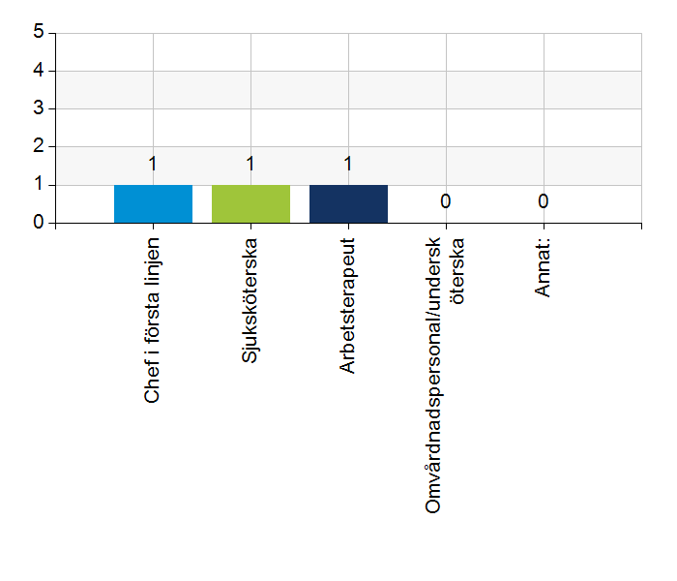
  Namn | Antal | %
  Chef i första linjen | 1 | 100
  Sjuksköterska | 1 | 100
  Arbetsterapeut | 1 | 100
  Omvårdnadspersonal/undersköterska | 0 | 0
  Annat: | 0 | 0
  Total | 3 | 300
  Svarsfrekvens
  100% (1/1)

2.1. Vi hanterar gemensamma frågor i lokala samverkansgrupper som har regelbundna möten.
 | 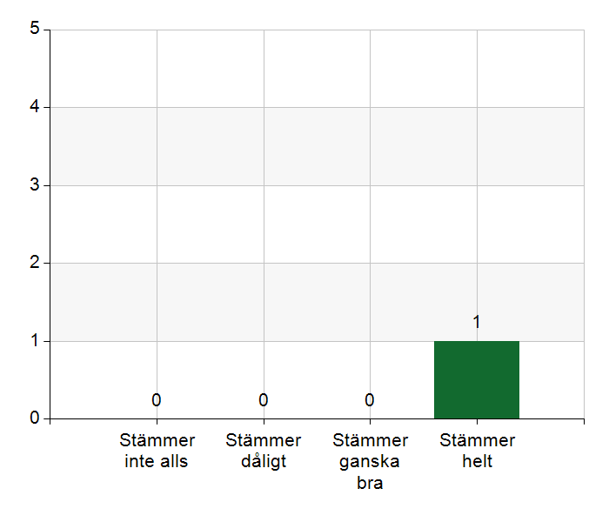
  Namn | Antal | %
  Stämmer inte alls | 0 | 0
  Stämmer dåligt | 0 | 0
  Stämmer ganska bra | 0 | 0
  Stämmer helt | 1 | 100
  Total | 1 | 100
  Svarsfrekvens
  100% (1/1)

2.2. Vi informerar varandra och planerar gemensamt vid förändringar som påverkar patienterna och verksamheten exempelvis semestrar. bemanningsbrist, omorganisationer eller andra förändringar.
Namn | Antal | %
Stämmer inte alls | 0 | 0
Stämmer dåligt | 0 | 0
Stämmer ganska bra | 0 | 0
Stämmer helt | 1 | 100
Total | 1 | 100

Svarsfrekvens
100% (1/1)

Kommentera gärna ert svar
Förändringar mailas från båda håll, blir det sjukdom eller annan frånvaro meddelas det även utifrån behov

2.3. Namngiven och dokumenterad ansvarig läkare finns som är känd för patienten.
Namn | Antal | %
Stämmer inte alls | 0 | 0
Stämmer dåligt | 0 | 0
Stämmer ganska bra | 0 | 0
Stämmer helt | 1 | 100
Total | 1 | 100

Svarsfrekvens
100% (1/1)

2.4. Namngiven och dokumenterad ansvarig sjuksköterska (fast vårdkontakt) finns som är känd för patienten.
Namn | Antal | %
Stämmer inte alls | 0 | 0
Stämmer dåligt | 0 | 0
Stämmer ganska bra | 0 | 0
Stämmer helt | 1 | 100
Total | 1 | 100

Svarsfrekvens
100% (1/1)

2.5. Sjuksköterskan får kontakt direkt med läkare vid behov - vardagar.
 | 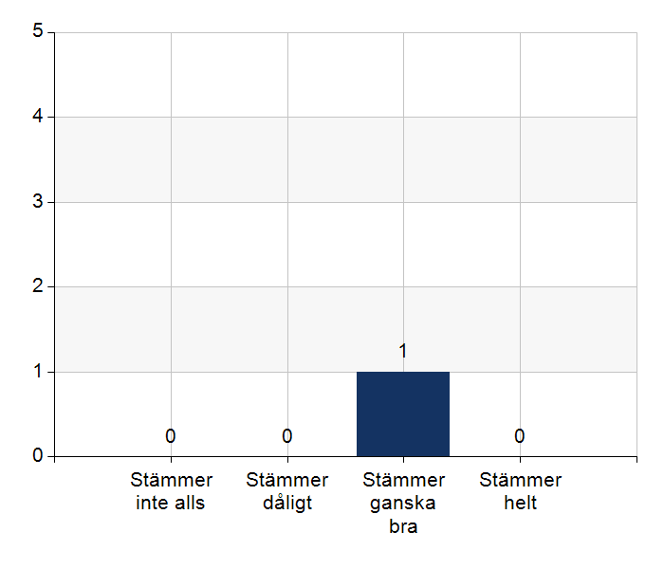
  Namn | Antal | %
  Stämmer inte alls | 0 | 0
  Stämmer dåligt | 0 | 0
  Stämmer ganska bra | 1 | 100
  Stämmer helt | 0 | 0
  Total | 1 | 100
  Svarsfrekvens
  100% (1/1)

Kommentera gärna ert svar
Kontakten fungerar bra, får kontakt utifrån behov

2.6. Sjuksköterskan får kontakt direkt med läkare vid behov - jourtid.
Namn | Antal | %
Stämmer inte alls | 0 | 0
Stämmer dåligt | 0 | 0
Stämmer ganska bra | 0 | 0
Stämmer helt | 1 | 100
Total | 1 | 100

Svarsfrekvens
100% (1/1)

2.7. Läkaren får kontakt direkt med sjuksköterska i kommunen vid behov.
Namn | Antal | %
Stämmer inte alls | 0 | 0
Stämmer dåligt | 0 | 0
Stämmer ganska bra | 0 | 0
Stämmer helt | 1 | 100
Total | 1 | 100

Svarsfrekvens
100% (1/1)

2.8. Hur fungerar samarbetet inom rehabiliteringsområdet? Avser samarbete mellan alla professioner. Endast fritextsvar.
Samarbete mellan fysioterapeut och arbetesterapeut fungerar mycket bra

3.1. Samarbetet och arbetssätten vid inskrivning fungerar utifrån ställda krav?
Namn | Antal | %
Stämmer inte alls | 0 | 0
Stämmer dåligt | 0 | 0
Stämmer ganska bra | 0 | 0
Stämmer helt | 1 | 100
Total | 1 | 100

Svarsfrekvens
100% (1/1)

3.2. Används bedömning/beslutsstöd enligt ViSam vid förändrat hälsotillstånd?
Namn | Antal | %
Stämmer inte alls | 0 | 0
Stämmer dåligt | 0 | 0
Stämmer ganska bra | 0 | 0
Stämmer helt | 1 | 100
Total | 1 | 100

Svarsfrekvens
100% (1/1)

3.3. Rapportering sker enligt SBAR vid informationsöverföring.
Namn | Antal | %
Stämmer inte alls | 0 | 0
Stämmer dåligt | 0 | 0
Stämmer ganska bra | 0 | 0
Stämmer helt | 1 | 100
Total | 1 | 100

Svarsfrekvens
100% (1/1)

3.4. Det finns gemensamma arbetssätt för att åtgärda och försöka minska risker som identifierats med vedertagna instrument så som Senior Alert.
Namn | Antal | %
Stämmer inte alls | 0 | 0
Stämmer dåligt | 0 | 0
Stämmer ganska bra | 1 | 100
Stämmer helt | 0 | 0
Total | 1 | 100

Svarsfrekvens
100% (1/1)

3.5. Det finns fungerande gemensamma arbetssätt för att tillsammans, vid behov, utreda behov och bedöma behov av rehabiliteringsinsatser.
Namn | Antal | %
Stämmer inte alls | 0 | 0
Stämmer dåligt | 0 | 0
Stämmer ganska bra | 0 | 0
Stämmer helt | 1 | 100
Total | 1 | 100

Svarsfrekvens
100% (1/1)

4.1. Samarbetet och arbetssätten vid planering av vården fungerar utifrån ställda krav?
Namn | Antal | %
Stämmer inte alls | 0 | 0
Stämmer dåligt | 0 | 0
Stämmer ganska bra | 0 | 0
Stämmer helt | 1 | 100
Total | 1 | 100

Svarsfrekvens
100% (1/1)

Kommentera gärna ert svar
Viss osäker kring omvårdnadspersonl utförande av ordinationer

4.2. Samarbetet och arbetssätten vid eventuella behandlingsbegränsningar fungerar utifrån ställda krav?
Namn | Antal | %
Stämmer inte alls | 0 | 0
Stämmer dåligt | 0 | 0
Stämmer ganska bra | 0 | 0
Stämmer helt | 1 | 100
Total | 1 | 100

Svarsfrekvens
100% (1/1)

4.3. Samtal vid allvarlig sjukdom samt brytpunktssamtal vid övergång till vård i livets absoluta slut genomförs av läkare i en omfattning som motsvarar de ställda kraven och identifierade behoven hos patienterna.
Namn | Antal | %
Stämmer inte alls | 0 | 0
Stämmer dåligt | 0 | 0
Stämmer ganska bra | 0 | 0
Stämmer helt | 1 | 100
Total | 1 | 100

Svarsfrekvens
100% (1/1)

Kommentera gärna ert svar
Görs utifrån behov, samarbetet fungerar mycket bra mellan sjuksköterskor och läkare. Lillån lyfts fram som ett föredöme.

4.4. Det finns fungerande gemensamma arbetssätt för att upprätta SIP för de personer som har behov.
Namn | Antal | %
Stämmer inte alls | 0 | 0
Stämmer dåligt | 0 | 0
Stämmer ganska bra | 0 | 0
Stämmer helt | 1 | 100
Total | 1 | 100

Svarsfrekvens
100% (1/1)

Kommentera gärna ert svar
Sällan behov

5.1. Samarbetet och arbetssätten vid genomförande av vården fungerar utifrån ställda krav.
Namn | Antal | %
Stämmer inte alls | 0 | 0
Stämmer dåligt | 0 | 0
Stämmer ganska bra | 0 | 0
Stämmer helt | 1 | 100
Total | 1 | 100

Svarsfrekvens
100% (1/1)

5.2. Hur möter vi gemensamt patienternas behov av hälsofrämjande/förebyggande arbete? Ge gärna exempel. Endast fritextsvar.
Bibehålla funktioner, undvika fall, läkemdelsgenomgång, nutriton, internutbildning.

5.3. Våra rondmöten är adekvata för att planera och följa upp vården.
Namn | Antal | %
Stämmer inte alls | 0 | 0
Stämmer dåligt | 0 | 0
Stämmer ganska bra | 1 | 100
Stämmer helt | 0 | 0
Total | 1 | 100

Svarsfrekvens
100% (1/1)

5.4. Journal förd av läkare finns tillgänglig i NPÖ inom tre dagar.
Namn | Antal | %
Stämmer inte alls | 0 | 0
Stämmer dåligt | 0 | 0
Stämmer ganska bra | 1 | 100
Stämmer helt | 0 | 0
Total | 1 | 100

Svarsfrekvens
100% (1/1)

Kommentera gärna ert svar
Läkare påminns om rutiner

5.5. Läkemedelsgenomgång genomförs i samband med inflyttning på särskilt boende.
Namn | Antal | %
Stämmer inte alls | 0 | 0
Stämmer dåligt | 0 | 0
Stämmer ganska bra | 0 | 0
Stämmer helt | 1 | 100
Total | 1 | 100

Svarsfrekvens
100% (1/1)

5.6. Läkemedelsgenomgång genomförs minst årligen.
Namn | Antal | %
Stämmer inte alls | 0 | 0
Stämmer dåligt | 0 | 0
Stämmer ganska bra | 0 | 0
Stämmer helt | 1 | 100
Total | 1 | 100

Svarsfrekvens
100% (1/1)

5.7. Fördjupad läkemedelsgenomgång genomförs efter identifierat behov.
Namn | Antal | %
Stämmer inte alls | 0 | 0
Stämmer dåligt | 0 | 0
Stämmer ganska bra | 0 | 0
Stämmer helt | 1 | 100
Total | 1 | 100

Svarsfrekvens
100% (1/1)

6.1. Det finns en arbetsordning för uppföljning av hälso-och sjukvårdsåtgärder.
 | 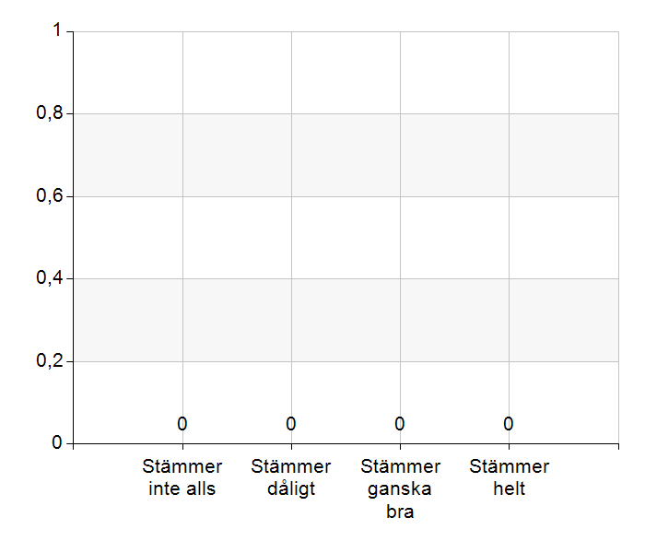
  Namn | Antal | %
  Stämmer inte alls | 0 | 0
  Stämmer dåligt | 0 | 0
  Stämmer ganska bra | 0 | 0
  Stämmer helt | 0 | 0
  Total | 0 | 0
  Svarsfrekvens
  0% (0/1)

Kommentera gärna ert svar
Oklar fråga

6.2. Det finns en arbetsordning för uppföljning av rehabiliteringsinsatser.
Namn | Antal | %
Stämmer inte alls | 0 | 0
Stämmer dåligt | 0 | 0
Stämmer ganska bra | 0 | 0
Stämmer helt | 1 | 100
Total | 1 | 100

Svarsfrekvens
100% (1/1)

Kommentera gärna ert svar
Ja, det finns

7.1. Gör en gemensam allmän bedömning av samarbetet. Endast fritextsvar.
Det fungerar bra

7.2. Vad behöver vi arbeta vidare med för att utveckla samarbetet utifrån de frågor ni diskuterat? Endast fritextsvar.
Får ibland sen återkoppling vid patientfall från vc, Kornellen önskar information om roden blir senare lagd

7.3. Det här fungerar bra i samarbetet (arbetssätt, projekt, framgångar): Endast fritextsvar.
Samarbetet fungerar mycket bra.

